Les vêtements du mineur.

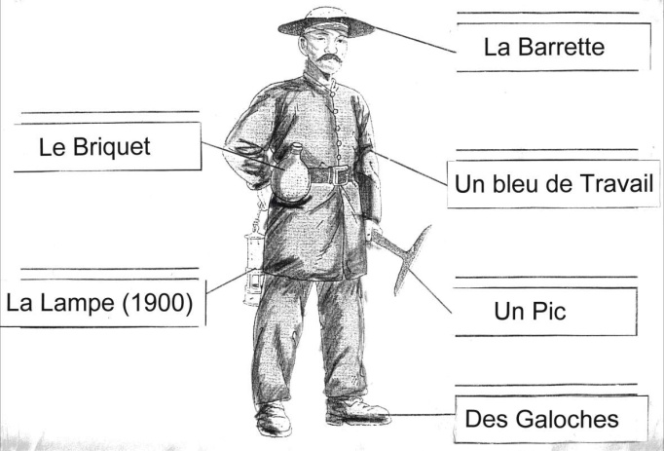

Le papa de Sylvain et celui de Corinne sont venus dans la classe habillés en mineurs. Ils portaient :

-un pantalon et une veste en toile bleue.

-une barrette sur la tête : c’est le casque avec une lampe électrique reliée par une batterie.

- la batterie : elle est attachée à la ceinture, elle se met dans le dos. Elle est très lourde (3 kg).

- des galoches ou bottes avec un bout en fer pour éviter l’écrasement des orteils en cas de chutes de pierres.

Une lampe à grisou : seuls les chefs en portaient.

Au tout début, les mineurs n’avaient ni casque ni chaussures. C’est arrivé petit à petit.

Document 1 : l’habit du mineur.

Document 2 : récit d’enfants.

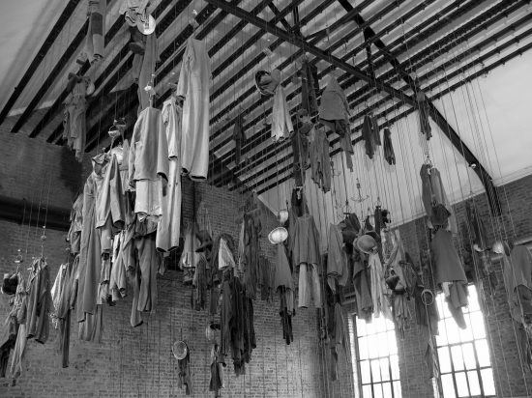

Document 3 : la salle des pendus. (Lewaarde)

Quand les mineurs se changeaient, ils utilisaient des vestiaires particuliers. Ils accrochaient leurs vêtements, leurs chaussures, leur sac à une longue corde. Cette corde était accrochée au plafond d’une grande salle : la salle des pendus.

Le mineur remontait la corde avec ses habits ou la descendait. Il pouvait la fixer avec un cadenas pour qu’on ne lui vole pas ses affaires. Là haut, les habits séchaient grâce aux souffleries d’air.